RESEAUX ETENDUS

INTRODUCTION
Dès lors qu’une entreprise veut procéder à un échange d’information avec un partenaire distant (employé mobile, télétravailleur, partenaire commercial, site décentralisé, etc.), elle devra avoir recours à un prestataire de service lui assurant la possibilité d’envoyer ces informations au meilleur coût.
Choisir une offre de réseau étendu n’est pas chose légère. En effet, les coûts qui sont associés à ces technologies vont du faible au hors de prix, chaque offre répondant à des critères bien particuliers qu’il est nécessaire d’appréhender avant de se décider.
Ensuite, il faudra s’interroger sur le recours à une technologie établie voire vieillissante ou faire confiance aux nouvelles offres.

I Les critères de choix
L’usage des liaisons étendues part toujours d’un besoin spécifique d’échange entre diverses entités distantes. Mais les attentes peuvent être disparates et les offres étendues sont nombreuses. Se poser les bonnes questions revient à analyser les critères ci-dessous avec minutie.

1.1 Mode de tarification
Selon que l’on aura de gros volumes, de nombreux échanges ou encore selon la distance séparant les sites communicants, on devra choisir l’offre adaptée. Les modes de tarification sont présentés ci-dessous avec les critères de validation.
Facturation | Critères
Au temps | On facture le temps passé à communiquer. Plus les fichiers seront petits, moins on passera de temps
A la distance | La tarification prend en compte la distance séparant les sites
Au débit | Le débit de communication entre en jeu dans la facturation. Il faut procéder à une évaluation préalable des délais attendus et de la quantité d’information échangée
Au volume | Le volume d’information échangé est pris en compte
Forfaitaire | Forfait mensuel incorporant les communications.
On calculera un seuil de rentabilité

1.2 Débits
Ils seront à étudier en fonction des quantités et types d’information échangés et des délais de réponse attendus. On étudiera aussi la garantie minimum selon que le réseau est public (c’est à dire dont l’infrastructure est partagée par de nombreux usagers) ou privé (à usage exclusif ou restreint).

1.3 Sécurité
Il s’agit de la possibilité, pour le réseau retenu, d’assurer une confidentialité des échanges, une authentification des interlocuteurs, une communication sans erreur.
Moins le réseau est public (donc moins accessible aux pirates) et moins les dangers seront importants car les coûts des matériels pour capter l’information deviennent prohibitifs.
Plus il est numérique, plus l’information est difficile à intercepter du fait d'une circulation par paquets.
Les techniques complémentaires pour assurer la sécurité sont le cryptage (standard, par échange de clés numériques), les serveurs d’authentification ou la mise en place de réseaux privés virtuels.
==== 1.4 Compatibilité et Standardisation On parle ici de la possibilité du réseau étendu de prendre en compte les caractéristiques du réseau interne (notamment les protocoles du LAN ou le support direct de TCP/IP), d’offrir une dimension supranationale (standard avec les normes internationales), ou encore d’assurer une interconnexion avec d’autres types de réseau.

1.5 Qualité de service
Élément fondamental des critères de comparaison de nos jours, la qualité de service suppose la garantie d’un débit minimum et d’un service sans interruption ou d’un délai de rétablissement. Plus le réseau est public et moins le débit sera garanti. En revanche, ces derniers sont peu susceptibles d’être interrompus (même si les tempêtes se multiplient ces dernières années).

1.6 Autres critères
D’autres éléments pourront être pris en compte, tels le type d’information supporté (couplage voie/téléphonie, multimédia…), les services complémentaires fournis (présentation du numéro, détail des communications, …) ou encore de la disponibilité de plusieurs voies de communication.
Nous allons maintenant étudier les offres existantes, dans leur version classique et nouvelle.

II Dorsales haut débit
La dorsale (backbone) est l’infrastructure assurant la liaison entre les différents sites locaux et plus ou moins distants d’une entreprise. Voie des échanges principaux, elle se doit d’offrir une réelle solidité (pas de perturbation) et un débit important. Nous ne sommes pas réellement sur la notion de réseau étendu, l’organisation utilisatrice restant (co)propriétaire de l’infrastructure. Trois offres sont déclinées.

2.1 Ethernet haut débit
Solution simple d’évolution des réseaux locaux, l’Ethernet haut débit va permettre, tout en conservant la câblerie, l’infrastructure (ou presque) et éventuellement certains concentrateurs existants, d’augmenter simplement les capacités d’échanges sur le réseau.
S’appuyant sur un câble en paire torsadée UTP (Unshielded Twisted Pair) ou STP (Shielded TP) de Catégorie 5 (débit garanti jusqu'à 100 Mbits/s à l’heure actuelle), la technique de Fast Ethernet peut, à moindre coût, concurrencer un réseau FDDI (voir 2.2). La limitation de la distance sera surpassée par l’ajout de répéteurs et/ou de concentrateurs (limité à 4 pour des raisons de délai d’acheminement), ou bien l’on choisira de passer à un réseau Gigabit Ethernet (avec un câblage de catégorie 5E ou 6). Utilisé en dorsale de réseau à base de commutateurs 10/100 ou 100 Mbits/s, le Fast Ethernet connaît aujourd’hui un bel essor grâce à son respect des réseaux en place (adressage, méthode d’accès, connectique) et à des prix très bas.
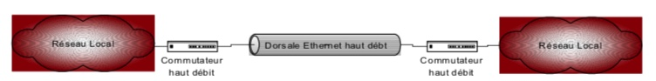
Le Gigabit Ethernet commence à faire son apparition. Sur un réseau au câblage de haute tenue, un débit de 1000 Mbps permettra une infrastructure de référence à très haut débit. La facture, bien entendu, sera en conséquence. Mais déjà l'on parle de la catégorie 7 à 10 Gbps.
Il semble évident qu’avec le couplage TCP/IP-Ethernet, on dispose de l’infrastructure la plus souple, standardisée, relativement peu coûteuse. Les chances sont donc fortes pour que cet ensemble constitue l’essentiel des infrastructures futures, au détriment de technologies prometteuses comme ATM ou Frame Relay.

2.2 FDDI : Fiber Distributed Data Interchange
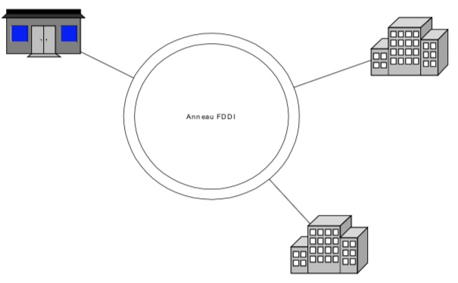
Cette technologie de réseau dit fédérateur consiste en une double boucle en fibre optique constituant l’artère principale de communication entre les serveurs, routeurs, commutateurs et concentrateurs du réseau. Elle repose sur une méthode d’accès par passage de jeton (à jetons multiples) et offre un débit de 100 Mbits/s. Une version sur paire torsadée existe sous l’acronyme CDDI (pour Copper DDI). Il peut atteindre quelques dizaines de kilomètres de distance.

2.3 ATM : Asynchronous Transfer Mode
Ce protocole de communication, situé au niveau 2 du modèle OSI, achemine de petits paquets de données appelés cellules d'une taille de 53 octets. Cette taille réduite et fixe permet aux matériels d'interconnexion (commutateurs) d'effectuer une sélection extrêmement rapide des paquets et de les aiguiller ainsi sans délai vers la destination. C’est la technologie qui sera utilisée pour la connexion à un FAI.
C’est le plus puissant des réseaux étendus, qui offre à l'heure actuelle des débits de 100 à 155 Mbits/s, mais il devrait évoluer jusqu'à 622Mbits/s et éventuellement plus, sur de longues distances. La tarification (sur le principe des liaisons spécialisées) et les matériels restent d’un coût relativement élevé.
Il est tout à fait adapté aux dorsales de réseau, communications multimédia, réseau local à très haut débit et à l’interconnexion distante de réseaux locaux.
L’installation d’un accès ATM nécessite l’installation :
- d’un commutateur ATM qui se chargera de traduire les trames Ethernet (et les adresses Mac) en cellules ATM. Il peut aussi encapsuler des paquets IP
- du câblage spécifique (fibre optique) ou la location d’une ligne spécialisée ATM
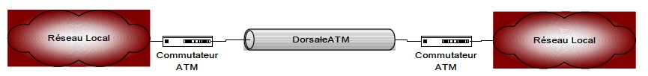

III RTC et RNIS
Ce sont les deux réseaux de référence en entreprise, du fait d’une offre très répandue, de services enrichis périodiquement et d’une mise en place extrêmement simple. Les coûts modiques de ces offres constituent un atout important.
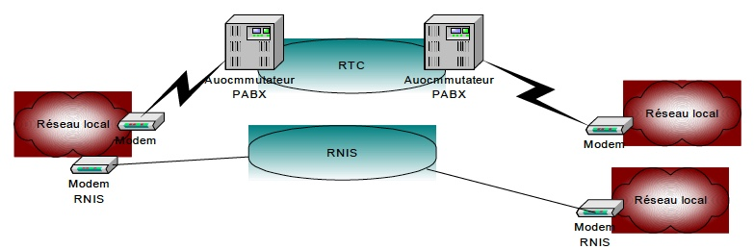
Ce sont deux réseaux à commutation de circuit, c’est à dire qu’ils réservent un circuit de communication exclusif pour toute la durée d’un échange.

3.1 RTC : Réseau téléphonique commuté
Il s’agit du réseau téléphonique standard, limité aux débits de la norme V90 (56 Kbits/s / 33,6 Kbits/s) ou V92 (56Kbps dans les deux sens) et ne supportant qu’une communication à un instant. Malgré les progrès connus par l’infrastructure, ce réseau reste la porte ouverte à tous les piratages et aux chutes de performance propres au premier réseau public.
La tarification est fonction de la distance (bien que cela ait tendance à disparaître avec la déréglementation) et du temps passé (donc du volume échangé).

3.2 RNIS (ou ISDN : Integrated Services Digital Network)
Commercialisé par France Télécom / Orange (FT) sous l’appellation Numéris, cette technologie fut concurrente du téléphone. RNIS (Réseau Numérique à Intégration de Services). Elle améliore l’offre RTC en proposant, en accès de base :
- deux lignes de communication : canaux B au débit de 64 Kbits/s
- un canal de signalisation : canal D à 16 Kbits/s
Le débit maximum peut ainsi atteindre 128 Kbits/s en agrégeant les deux canaux B, voire jusqu’à 2 Mbits/s pour les professionnels ayant recours à un accès primaire (30 canaux B et un canal D). Il est aussi possible de cumuler les accès primaires.
Sur RNIS, tout le réseau est numérique, dès le départ du modem (qui en fait n'est pas un modem au sens où il n'effectue pas de modulation / démodulation mais du transcodage).
La tarification est identique au téléphone standard.

IV X.25 et Relais de Trame
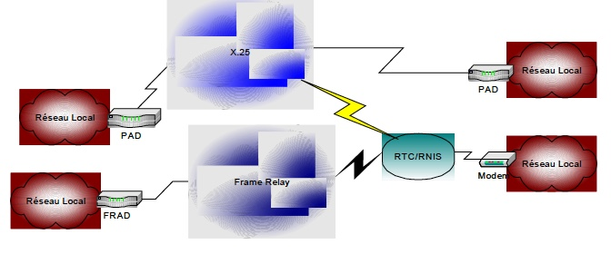

4.1 X.25
X.25 est le premier réseau entièrement numérique offert aux entreprises. Il ne permet que la transmission de données informatiques et rejette la voix. Les débits sont classés en trois gammes : bas jusqu’à 1,2 Kbps, moyens jusqu’à 19,2 Kbps et hauts jusqu’à 2 Mbps. Ce réseau à commutation de paquet relève du niveau 3 (cela dépend des sources) du modèle OSI. L’information est découpée et véhiculée sur des circuits construits à chaque paquet. On optimise ainsi l’acheminement de l’information en exploitant au maximum les lignes implantées.
X.25 sécurise les échanges entre PAD (Packet Assembler Disassembler) voisins pour s’assurer de la bonne transmission du paquet, en opérant une correction d’erreur, ralentissant de facto le délai d’acheminement des données (200 ms entre l’émission et la réception). Cette sécurisation, nécessaire à une époque (70’s) où les infrastructures étaient de faible qualité, voit son intérêt décroître à mesure que la fibre optique et les liaisons satellites émergent.
Transpac, la filiale de France Télécom en charge de l’offre X.25 de l’opérateur, supporte le plus vaste réseau X.25 au monde. Pourtant, elle propose aujourd’hui aux entreprise une offre concurrente : le relais de trame.

4.2 Frame Relay
S’appuyant sur l'inefficacité de X.25, la technologie du relais de trame (ou Frame Relay) diminue les contrôles de proximité en passant à une simple détection d’erreur, et permet ainsi de ramener le délai d’acheminement jusqu'à 20 ms. Ce gain de temps autorise aussi un accroissement de la capacité de traitement des commutateurs et donc une diminution du coût des communications.
Le relais de trame est un protocole série de niveau 2, permettant les communications sur un réseau commuté à des débits de 64 Kbits/s jusqu'à 2, 12 ou 34 Mbits/s, voire jusqu'à 45 ou 52 Mbits/s.
Comme pour X.25, la tarification se fait forfaitairement pour un circuit virtuel permanent (CVP) au débit minimum garanti, ou à la communication pour un circuit virtuel commuté (CVC), ce dernier nécessitant un délai d’établissement de la connexion et n’offrant pas de garantie sur le débit. Les distances ne sont pas prises en compte, mais le volume de données et le temps de communication sont retenus.
Les trames de taille variable, permettent l’encapsulation de flux IP (niveau 3), SNA (Réseaux IBM) ou X.25 (niveau 2/3).
Ce nouveau type de réseau étendu sera adapté aux applications suivantes :
- l'interconnexion de réseaux
- la communication de la voix
- le multimédia lorsque apparaîtront les premiers circuits virtuels commutés (CVC)
L’installation d’un accès à un réseau relais de trame nécessite :
- une connexion à un lien dédié (liaison spécialisée)
- les équipements de raccordement (prises…)
- un routeur si l’on échange uniquement des fichiers de données ou un FRAD (Frame Assembler Disassembler ou Frame Relay Access Device) dès que l’on mêle voix, données et multimédia
L’interconnexion est possible avec RTC ou RNIS. Des services permettent de créer un réseau privé entre un groupe d’abonnés, seuls autorisés à utiliser les numéros ainsi attribués.

V Les liaisons spécialisées
Il s’agit d’une offre très coûteuse destinée à des échanges de volumes importants ou à des besoins de communications permanentes. La sécurité est le maître mot de cette offre, puisque les liaisons sont privatives, les connectés étant seuls à utiliser la voie ainsi mise en place.
Le débit est garanti, avec un délai contractuel de rétablissement après panne.
Les liaisons seront soit analogiques, avec les défauts afférents à ce type de support, soit numériques, pour un prix inférieur. Le transport de la voix et de données numériques est assuré, sur trois gammes de débits : bas jusqu’à 1,2 Kbps, moyens jusqu’à 19,2 Kbps et hauts jusqu’à 34 Mbps. La facturation prend en compte la distance entre les sites et la gamme de débits retenus.
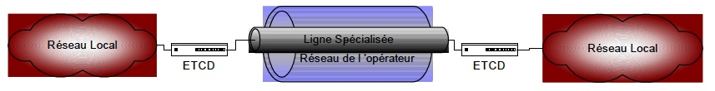
L’opérateur national commercialise ce service sous le nom de Transfix. Bien qu’en concurrence avec les accès hauts débits, il permet d’assurer un débit plus élevé, mais à un tarif exorbitant.

CONCLUSION DES OFFRES STANDARDS
Les offres professionnelles de réseau étendu s’orientent vers quelques points cibles communs :
- Support du trafic IP par encapsulation ou en standard
- Garantie de débit minimum
- Possibilité de réseau privé virtuel.
En complément des solutions standards souvent coûteuses, les offres d’accès internet haut débit faisant l’objet du chapitre suivant proposent une alternative souvent simple d’accès à des tarifs concurrentiels.
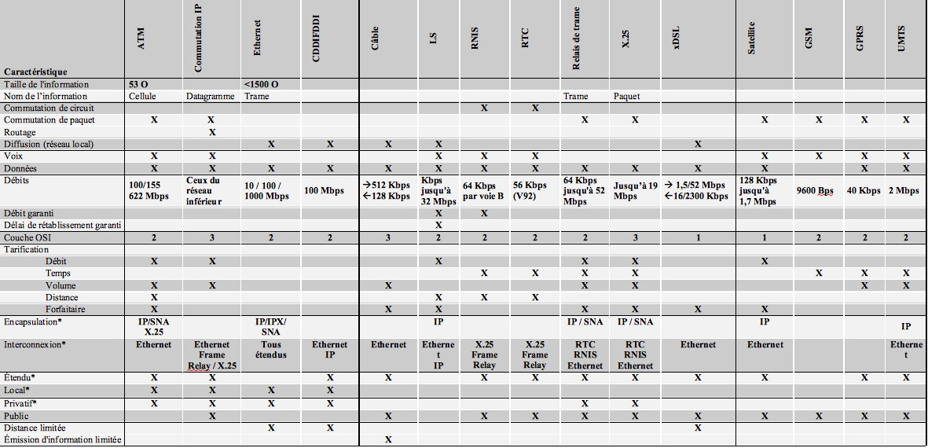
Le tableau ci-dessous résume les principales caractéristiques de ces offres. * Encapsulation : possibilité d'inclure d'autres types d'information sans modification \ Interconnexion : possibilité de liens directs avec d'autres types de réseau \ Étendu/local : le réseau autorise-t-il l'établissement d'un lien étendu ou d'un réseau local \ Privatif : le réseau permet-il d'établir des liens à usage privatifs (hors VPN)

